ТЕМА: Особенности физиологии растений

Дайте развёрнутые ответы на вопросы:
- Какие структуры клетки представлены на рисунке? Какой физиологический процесс связан с каждой из этих структур?
А ____________________

51
7
6
4
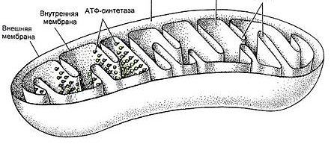
3
2
1
Б ____________________

- Что такое фотосинтез? Какие фазы (стадии) фотосинтеза выделяют? Где локализованы эти фазы? Какие процессы происходят в каждой фазе фотосинтеза? Напишите общую реакцию (уравнение) фотосинтеза.

- Что изображено на рисунке? Какова основная функция этой структуры? Что лежит в основе механизма действия? Подпишите обозначения.
1
6
4
5
3
2

- Что изображено на рисунке? Какова основная функция этого образования? На каких частях растений можно его наблюдать?
